Faire Eglise
Assurer le lien avec la paroisse Temps de prières, Célébrations Messes des familles Sacrements : premières communions et réconciliation

Bienveillance
Chacun est un trésor Il doit être reconnu et respecté tel qu’il est
Projet Pastoral
Ré-enchanter l’école : Eduquer DANS l’espérance pour Eduquer A l’espérance

Etre témoin
Etre messager de l’Evangile dans nos pratiques éducatives et nos relations

Respect
Travailler et avancer ensemble
Vivre le pardon au quotidien Partager : actions solidaires


Projet éducatif

Projet pédagogique
Afin d’atteindre les compétences de fin de cycles :
- Valoriser l’estime et toutes les formes d’intelligences
- Etre responsable : appliquer les règles pour les Parents, Enfants, Personnel, Enseignants
- Exiger : Ponctualité, politesse, propreté, soin, comportement adapté, persévérance, goût de l’effort pour tous
- Etre acteur : Analyser ses progrès, reconnaître et s’enrichir de ses erreurs, vivre des projets, s’auto évaluer (cahier de réussites et livret de compétences),
- Faire sens : Penser, comprendre, s’exprimer, construire son savoir à son rythme

- Cheminer, œuvrer, se construire ensemble : Avoir le sens du service, accueillir les différences, dialoguer, donner du temps, rester humble, partager, apprendre à être le citoyen de demain
- Se réjouir : Etre heureux d’aller à l’école, annotation positive, droit à l’erreur, pas de compétition, évaluation adaptée aux différences
- Communiquer respectueusement et de manière non violente : échange réciproques entre enseignants, parents, enfants et personnel
- Considérer l’autre : Sans préjugé, pour comprendre, pour aider et faire grandir, pour encourager
- Inter agir : Sorties culturelles et scolaires, Langues, Numérique, Intervenants extérieurs


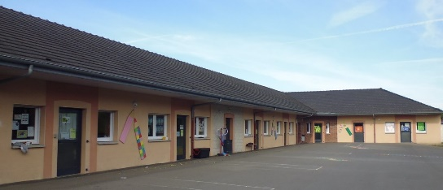


Les horaires de l’école
Les lundi, mardi, jeudi et vendredi
8h30 à 12h : le matin
13h40 à 16h20 : l’après-midi

Aide personnalisée pour certains enfants sur proposition des enseignants

Les différentes classes
Cycle 1 : 2 sections Petits
3 sections de Moyens Grands
Cycle 2 : 2 CP – 3 CE1 – 2 CE2
Cycle 3 : 2 CM1 – 1 CM1/CM2 2 CM2
Renseignements utiles !

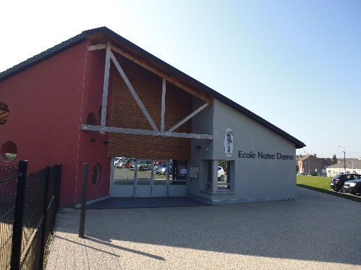





Arrivée 10 minutes avant la classe
Ecole Privée Catholique Notre Dame Maternelle/Primaire
15 rue du Marquis 59300 Valenciennes Tel : 03.27.46.19.70 secretariat@ecolenotredame.com Site internet :

La garderie
Garderie surveillée
dès 7h15 le matin jusqu’à 18h15 le soir :
- Maternelle : Garderie avec collation
- Primaire : Etude & Garderie

Le restaurant scolaire
Pour tous les enfants dès le plus jeune âge. Les repas sont confectionnés sur place. Les menus sont visés chaque période par une commission repas. - 1 repas végétarien / semaine - Plusieurs animations à thème / an - Self dès la Grande section

Projet d’établissement
Liaison 6ème Collège Notre Dame,

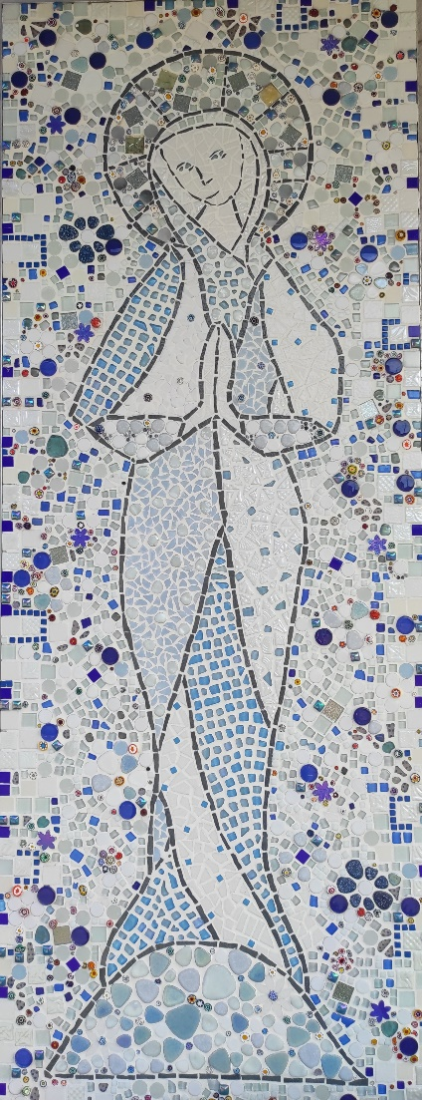

Un espace vert
Qui permet aux enfants de s’inscrire dans une démarche pédagogique de respect de la nature « LABEL ECO ECOLE »
- Un terrain de sport sur chaque site
- Proche des infrastructures valenciennoises (musée, stade, théâtre…).

Le parking de l’école
Un parking gratuit est à votre disposition, charge à chacun d’entre nous de veiller à la sécurité pour le bien de tous. Le parking de droite est réservé au personnel. Un sentier sécurisé permet d’accéder aux classes primaires.

O G E C Oranisation de Gestion

Secrétariat Entretien - Service
Chef d’Etablissement
Grégori Dusart
Aide Maternelles
Enseignants
L’A.P.E.L. Association Parents
Elèves


